ANNEXE 22 : Test – La masse volumique, la théorie particulaire
et la force de flottabilité

Nom : __________________________________ Date : ________________________

1. Dessine des particules sur le dessin suivant.  a) Nomme les deux états de la matière représentés par le dessin. ______________________________  _________________________________________  b) Quel type d'énergie a rendu le changement d'état possible? ____________________________  _________________________________________  c) Quelle substance possède la masse volumique la plus élevée, l'or fondu ou le lingot d'or? _______  _________________________________________ |  |  | 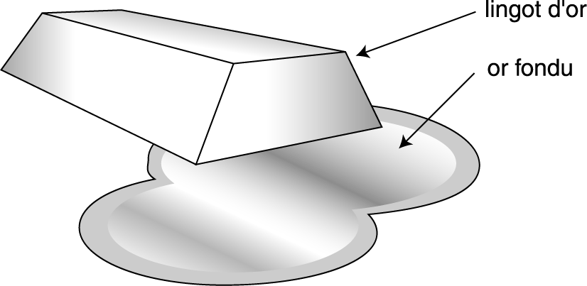  Ballon A
2. Dessine des particules dans les ballons puis compare la masse volumique de l'air contenu dans le ballon B à celle de l'air contenu dans le ballon A.  ___________________________________  ___________________________________  ___________________________________  ___________________________________  ___________________________________  ___________________________________  ___________________________________  ___________________________________ |  | 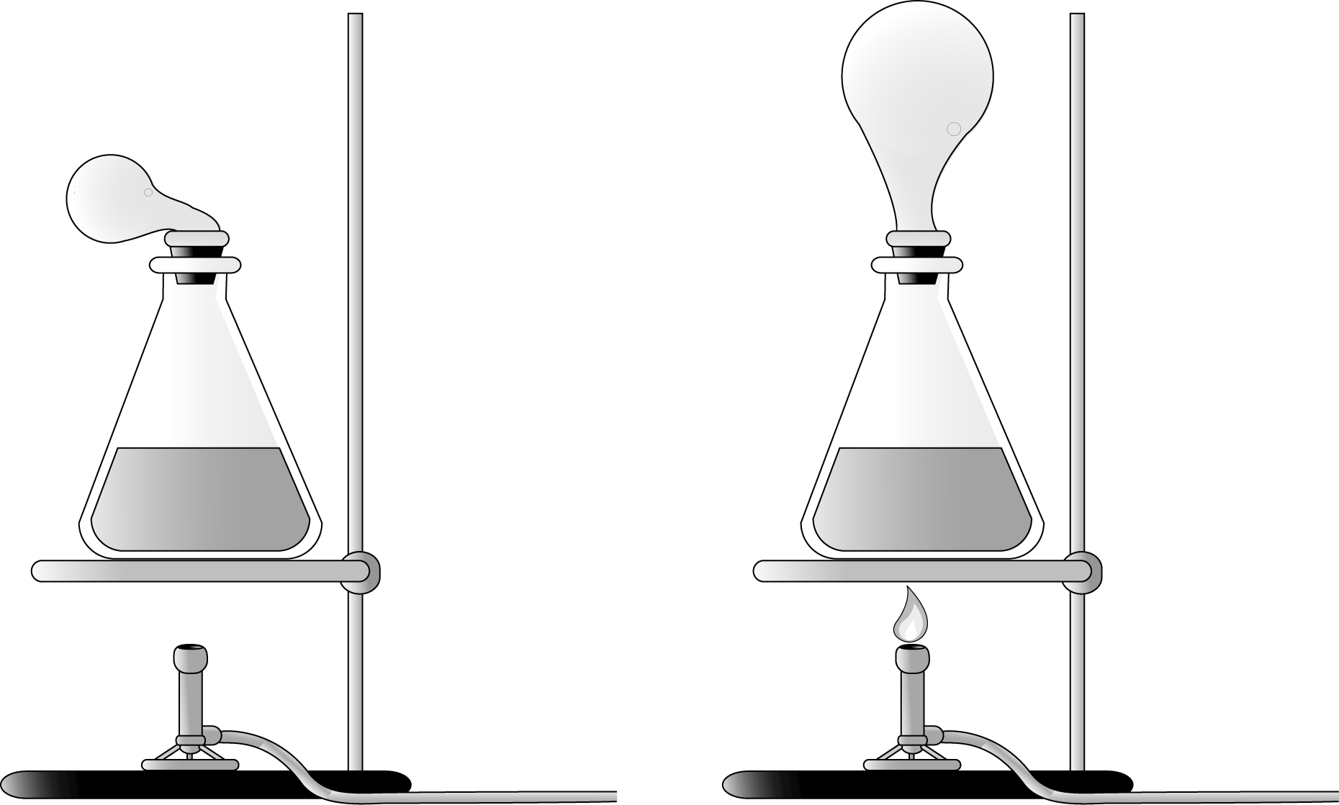  Ballon A
3. Les béchers suivants contiennent chacun un liquide différent. Suppose que les particules des deux liquides sont de la même grosseur. Suppose également que la masse volumique du liquide A est plus grande que celle du liquide B.
a) Dessine des particules dans le liquide A et dans le liquide B.
- Quel liquide exercera la plus grande force de flottabilité si on y dépose un cube en bois?
Justifie ta réponse.
            

